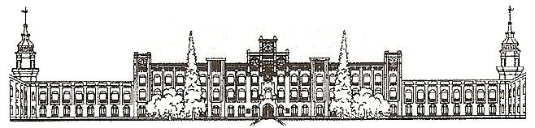

Міністерство освіти і науки України

Національний технічний університет України

«Київський політехнічний інститут»

**Лабораторна робота №3**

***з дисципліни «Введення до операційних систем»***

**«Керування пам’яттю»**

Виконав студент групи: КВ-11

ПІБ: Терентьєв Іван Дмитрович

Перевірив: ______________________

**Київ 2024**

*Загальне завдання*

1. Написатипрограму, що моделює процес управлінняпам’яттю (розподілу

пам’яті для процесів), перетворення віртуальної адреси у фізичну, пошук у пам’яті за запитами процесів, вивільнення пам’яті) при заданому варіантом способі організації пам’яті (перелік варіантів представлений нижче).

Вхідні дані– розмір пам’яті, що підлягає розподілу, розміри сторінок (розділів, сегментів тощо), розміри потрібної процесам пам’яті та ін. задаються самостійно та у відповідності до завдання.

1. Продемонструвати роботу моделі з виконанням основних операцій з пам’яттю: надання пам’яті потрібного розміру за запитом процесу, перетворення віртуальної адреси у “фізичну” при зверненні до комірки пам’яті, здійнення запису або читання, вивільнення пам’яті при завершенні процесу. Завдання операцій можна реалізувати за допомогою меню.

Якщо потрібно за алгоритмом, додатково продемонструвати процес вивантаження-завантаження сегментів або сторінок.

Вихідні дані – нагляднаінформація про поточний розподілпам’яті (карта пам’яті), що містить адреси ділянок пам’яті, стан (вільно чи зайнято та ким) після кожної операції з пам’яттю.

Окремо показати коректність перетворення віртуальної адреси звернення до комірки пам’яті за запитом у “фізичну” адресу і здійнення запису до комірки та читання з неї.

*Індивідуальне завдання за варіантом 23(8)*

Переміщувальні розділи (без використання зовнішньої пам’яті). Кількість розділів – меньша, ніж кількість процесів. Якщо черговий розділ неможливо розмістити у пам’яті, виконується процедура «стискування» в напрямку молодших адрес. Процеси утворюють загальну чергу до розділів пам’яті. Використовується сегментований адресний простір. Сегменти можуть розміщуватися в різних розділах. Розміри процесів задаються випадково.

*Код програми:*

==> main.c <==

#**include** <stdio.h>

#**include** <stdlib.h>

#**include** <time.h>

#**include** <math.h>

#**include** <stdbool.h>

#**include** <string.h>

#**include** "config.h"

#**include** "memory_controller.h"

#**include** "physical_memory.h"

size_t current_proc = 0;

void **print_phys_full**(phys_mem *phys)

{

printf("Output memory:\n");

printf("RAM = %llu\n", phys->size);

printf("Volume count = %llu\n", phys->volume_count);

printf("Volume==================================\n");

**for** (size_t i = 0; i < phys->volume_count; i++)

{

printf("Volume %llu\n", i);

printf("Base: %llu\nSize: %llu\n", phys->volumes[i].base, phys->volumes[i].size);

printf("Process count: %llu\n", phys->volumes[i].procs_count);

printf("Process=================================\n");

**for** (size_t k = 0; k < phys->volumes[i].procs_count; k++)

{

printf("Process %llu\n", k);

printf("Physical address: ");

phys_addr proc_phys = (get_phys_addr(phys->volumes[i].procs[k], &phys->volumes[i]));

print_phys_addr(&proc_phys);

printf("\n");

printf("Lifetime: %llu\n", phys->volumes[i].procs[k]->lifetime);

printf("Segments count: %llu\n", phys->volumes[i].procs[k]->segments_count);

printf("Segment=================================\n");

**for** (size_t j = 0; j < phys->volumes[i].procs[k]->segments_count; j++)

{

printf("Segment %llu\n", phys->volumes[i].procs[k]->segments[j].id);

printf("Size: %llu\n", phys->volumes[i].procs[k]->segments[j].size);

printf("Identifiers count: %llu\n", phys->volumes[i].procs[k]->segments[j].idents_count);

printf("Identifier==============================\n");

printf("Name |Vseg|Voff|Size|Physical addr \n");

printf("########################################\n");

**for** (size_t a = 0; a < phys->volumes[i].procs[k]->segments[j].idents_count; a++)

{

phys_addr ident_phys = (get_phys_addr_ident(phys->volumes[i].procs[k]->segments[j].idents[a].name,

&phys->volumes[i].procs[k]->segments[j], phys->volumes[i].procs[k], &phys->volumes[i]));

printf("%10s|%4llu|%4llu|%4llu|", phys->volumes[i].procs[k]->segments[j].idents[a].name,

phys->volumes[i].procs[k]->segments[j].idents[a].addr.segment_id,

phys->volumes[i].procs[k]->segments[j].idents[a].addr.addr_in_seg,

phys->volumes[i].procs[k]->segments[j].idents[a].size);

print_phys_addr(&ident_phys);

printf("\n");

}

}

}

}

}

void **load_proc_to_mem**(mem_control *mem, phys_mem *phys)

{

**if** (mem->procs_count > 0)

{

proc *my_proc = &mem->procs[current_proc];

**if** (get_proc_size(my_proc) <= mem->free_memory)

{

bool status = create_volume(phys, my_proc);

**if** (status){

printf("Loaded\n");

mem->free_memory -= get_proc_size(my_proc);

mem->used_memory += get_proc_size(my_proc);

current_proc++;

}

**else**

printf("Cannot load this proc\n");

}

**else**

{

printf("Sorry, unload some processses, not enough memory\n");

}

}

**else**

{

printf("Sorry, restart program to generate new procs\n");

}

}

void **load_proc_to_spec_mem**(mem_control *mem, phys_mem *phys)

{

printf("Input volume id\n");

size_t value;

scanf("%llu", &value);

**if** (value < phys->volume_count)

{

**if** (mem->procs_count > 0)

{

proc *my_proc = &mem->procs[current_proc];

**if** (get_proc_size(my_proc) <= mem->free_memory)

{

bool status = add_to_volume(phys, my_proc, value);

**if** (status){

printf("Loaded\n");

mem->free_memory -= get_proc_size(my_proc);

mem->used_memory += get_proc_size(my_proc);

current_proc++;

}

**else**

printf("Cannot load this proc\n");

}

**else**

{

printf("Sorry, unload some processses, not enough memory\n");

}

}

**else**

{

printf("Sorry, restart program to generate new procs\n");

}

}

**else**

{

printf("This volume id does not exist");

}

}

void **proc_tick**(mem_control *mem, phys_mem *phys, size_t tick)

{

**for** (size_t i = 0; i < phys->volume_count; i++)

{

**for** (size_t k = 0; k < phys->volumes[i].procs_count; k++)

{

phys->volumes[i].procs[k]->lifetime--;

**if** (phys->volumes[i].procs[k]->lifetime == 0){

mem->free_memory+=get_proc_size(phys->volumes[i].procs[k]);

mem->used_memory-=get_proc_size(phys->volumes[i].procs[k]);

delete_proc_from_volume(phys, phys->volumes[i].procs[k], i);

mem->procs_count--;

**if**(phys->volume_count == 0)

**break**;

}

}

}

printf("Tick %llu\n", tick);

}

void **unload_proc**(mem_control *mem, phys_mem *phys)

{

printf("Enter volume id: ");

size_t volume_id = SIZE_MAX;

scanf("%llu", &volume_id);

**if** (volume_id < phys->volume_count)

{

printf("Enter proc id: ");

size_t proc_id = SIZE_MAX;

scanf("%llu", &proc_id);

**if** (proc_id < phys->volumes[volume_id].procs_count)

{

mem->free_memory+=get_proc_size(phys->volumes[volume_id].procs[proc_id]);

mem->used_memory-=get_proc_size(phys->volumes[volume_id].procs[proc_id]);

mem->procs_count--;

delete_proc_from_volume(phys, phys->volumes[volume_id].procs[proc_id], volume_id);

printf("Success\n");

}

}

}

void **menu**()

{

printf("MENU\n");

printf("a. Print memory\n");

printf("b. Load one random proc to memory\n");

printf("c. Load one random proc to specified volume\n");

printf("d. Processor tick\n");

printf("e. Force unload proc from memory\n");

printf("q. Exit\n");

}

int **main**()

{

srand((unsigned int)time(NULL));

size_t procs_count = 10;

proc *procs = generate_procs(procs_count);

mem_control mem = {.max_size = RAM_SIZE,

.procs = procs,

.procs_count = procs_count,

.used_memory = 0,

.free_memory = RAM_SIZE};

phys_mem physical = {.size = RAM_SIZE,

.volume_count = 0,

.volumes = NULL};

size_t cpu_tick = 0;

char c = '\n';

**do**

{

**switch** (c)

{

**case** 'a':

print_phys_full(&physical);

**break**;

**case** 'b':

load_proc_to_mem(&mem, &physical);

**break**;

**case** 'c':

load_proc_to_spec_mem(&mem, &physical);

**break**;

**case** 'd':

proc_tick(&mem, &physical, cpu_tick);

cpu_tick++;

**break**;

**case** 'e':

unload_proc(&mem, &physical);

**break**;

**default**:

menu();

**break**;

};

c = (char)getchar();

} **while** (c != 'q');

**return** 0;

}

==> physical_address.c <==

#**include** "physical_address.h"

void print_phys_addr(phys_addr* pa)

{

printf("%2lux%4lu",pa->base,pa->offset);

}

==> physical_memory.c <==

#**include** "physical_memory.h"

bool create_volume(phys_mem* memory, proc* my_proc)

{

size_t curr_offset = 0;

**if**(memory->volume_count != 0)

curr_offset = memory->volumes[memory->volume_count-1].base + memory->volumes[memory->volume_count-1].size;

**if**(get_proc_size(my_proc)+curr_offset > memory->size)

{

curr_offset= compress(memory);

**if**(get_proc_size(my_proc)+curr_offset > memory->size)

{

**return** false;

}

}

memory->volume_count++;

memory->volumes = realloc(memory->volumes, memory->volume_count*(**sizeof**(volume)));

memory->volumes[memory->volume_count-1].base = curr_offset;

memory->volumes[memory->volume_count-1].procs_count = 0;

memory->volumes[memory->volume_count-1].procs = malloc(memory->volumes[memory->volume_count-1].procs_count\***sizeof**(proc*));

memory->volumes[memory->volume_count-1].size = 0;

add_proc_to_volume(my_proc,&memory->volumes[memory->volume_count-1]);

**return** true;

}

bool **add_to_volume**(phys_mem* memory, proc* my_proc, size_t volume_id)

{

**if**(volume_id<memory->volume_count)

{

**if**(volume_id + 1 < memory->volume_count){

**if**(get_proc_size(my_proc)+memory->volumes[volume_id].base+memory->volumes[volume_id].size<= memory->volumes[volume_id+1].base)

{

add_proc_to_volume(my_proc,&memory->volumes[volume_id]);

}

**else**

{

compress(memory);

**if**(give_me_space_after(memory,get_proc_size(my_proc),volume_id))

{

add_proc_to_volume(my_proc,&memory->volumes[volume_id]);

}

**else**

{

**return** false;

}

}

}

**else**

{

**if**(get_proc_size(my_proc)+memory->volumes[volume_id].base+memory->volumes[volume_id].size <= memory->size)

{

add_proc_to_volume(my_proc,&memory->volumes[volume_id]);

}

**else**

{

size_t offset = compress(memory);

**if**(offset + get_proc_size(my_proc) <= memory->size)

{

add_proc_to_volume(my_proc,&memory->volumes[volume_id]);

}

**else**

{

**return** false;

}

}

}

}

**else**

{

**return** false;

}

**return** true;

}

bool **give_me_space_after**(phys_mem* memory, size_t size, size_t volume_id)

{

**if**(memory->volumes[memory->volume_count-1].base + memory->volumes[memory->volume_count-1].size + size <= memory->size)

{

**for**(size_t i = volume_id+1; i < memory->volume_count; i++)

{

memory->volumes[i].base += size;

memory->volumes[i].size += size;

}

**return** true;

}

**return** false;

}

size_t **compress**(phys_mem* memory)

{

**for**(size_t i = 1; i < memory->volume_count; i++)

{

**if**(memory->volumes[i].base > (memory->volumes[i-1].base+memory->volumes[i-1].size))

{

size_t diff = memory->volumes[i].base - (memory->volumes[i-1].base+memory->volumes[i-1].size);

memory->volumes[i].base -= diff;

}

}

size_t curr_offset = memory->volumes[memory->volume_count-1].base + memory->volumes[memory->volume_count-1].size;

**return** curr_offset;

}

void **delete_proc_from_volume**(phys_mem* memory, proc* my_proc, size_t volume_id)

{

**for**(size_t i = 0; i < memory->volumes[volume_id].procs_count; i++)

{

**if**(memory->volumes[volume_id].procs[i] == my_proc)

{

**if**(memory->volumes[volume_id].procs_count == 1){

delete_volume(memory,volume_id);

**break**;

}

**else**

{

memory->volumes[volume_id].procs_count--;

**for**(size_t k = i; k < memory->volumes[volume_id].procs_count; k++)

{

memory->volumes[volume_id].procs[k] = memory->volumes[volume_id].procs[k+1];

}

memory->volumes[volume_id].procs = realloc(memory->volumes[volume_id].procs,memory->volumes[volume_id].procs_count\***sizeof**(proc));

}

}

}

}

void **delete_volume**(phys_mem* memory, size_t volume_id)

{

memory->volume_count--;

**for**(size_t i = volume_id; i < memory->volume_count; i++)

{

memory->volumes[i] = memory->volumes[i+1];

}

memory->volumes = realloc(memory->volumes,memory->volume_count\***sizeof**(volume));

}

==> process.c <==

#**include** "process.h"

#**include** <math.h>

size_t segs_num = 0;

proc* **generate_procs**(size_t count)

{

proc* procs = malloc(count\***sizeof**(proc));

**for**(size_t i = 0; i < count; i++)

{

#**ifndef** NO_RANDOM

size_t segments_count = (size_t)rand() % 5 + 1;

size_t lifetime = (size_t)rand()%10+1;

#**endif**

#**ifdef** NO_RANDOM

size_t segments_count = 1;

size_t lifetime = 1;

#**endif**

procs[i].lifetime = lifetime;

procs[i].segments_count = segments_count;

procs[i].segments = malloc(segments_count\***sizeof**(seg));

**for**(size_t k = 0; k < segments_count; k++)

{

#**ifndef** NO_RANDOM

size_t idents_count = (size_t)rand() % 3 + 1;

#**endif**

#**ifdef** NO_RANDOM

size_t idents_count = 3;

#**endif**

procs[i].segments[k].idents_count = idents_count;

procs[i].segments[k].idents = malloc(idents_count\***sizeof**(ident));

size_t size_of_segment = 0;

procs[i].segments[k].id = segs_num++;

**for**(size_t j = 0; j < idents_count; j++)

{

char* ident_names[10] = {"ident0","ident1","ident2","ident3","ident4","ident5","ident6","ident7","ident8","ident9"};

#**ifndef** NO_RANDOM

size_t size = (size_t)pow(2,rand()%3+1);

size_t name_id = (size_t)rand()%9;

#**endif**

#**ifdef** NO_RANDOM

size_t size = 4;

size_t name_id = j;

#**endif**

procs[i].segments[k].idents[j].name = ident_names[name_id];

procs[i].segments[k].idents[j].size = size;

procs[i].segments[k].idents[j].addr.segment_id = procs[i].segments[k].id;

**if**(j == 0)

procs[i].segments[k].idents[j].addr.addr_in_seg = 0;

**else**

procs[i].segments[k].idents[j].addr.addr_in_seg = procs[i].segments[k].idents[j-1].size;

size_of_segment += size;

}

procs[i].segments[k].size = size_of_segment;

}

}

**return** procs;

}

size_t **get_proc_size**(proc* my_proc)

{

size_t size = 0;

**for**(size_t i = 0; i < my_proc->segments_count; i++)

size += my_proc->segments[i].size;

**return** size;

}

==> segment.c <==

#**include** "segment.h"

#**include** <string.h>

#**include** <stdlib.h>

virt_addr* get_virt_addr(char* name, seg my_seg)

{

**for**(size_t i = 0; i < my_seg.idents_count; i++)

{

**if**(strcmp(my_seg.idents->name, name) == 0)

**return** &my_seg.idents->addr;

}

exit(EXIT_FAILURE);

}

==> virtual_address.c <==

#**include** <stdio.h>

#**include** "virtual_address.h"

void print_virt_addr(virt_addr* va)

{

printf("%2llu..%4llu",va->segment_id,va->addr_in_seg);

}

==> volume.c <==

#**include** "volume.h"

#**include** <stdio.h>

#**include** <string.h>

void add_proc_to_volume(proc* my_proc, volume* my_volume)

{

my_volume->procs_count++;

my_volume->procs = realloc(my_volume->procs,my_volume->procs_count\***sizeof**(proc*));

my_volume->procs[my_volume->procs_count-1] = my_proc;

my_volume->size += get_proc_size(my_proc);

}

void **delete_proc_from_volume_by_id**(size_t id_proc, volume* my_volume)

{

my_volume->procs_count--;

my_volume->size -= get_proc_size(my_volume->procs[id_proc]);

**for**(size_t i = id_proc; i < my_volume->procs_count;i++)

{

my_volume->procs[i] = my_volume->procs[i+1];

}

my_volume->procs = realloc(my_volume->procs,my_volume->procs_count*(**sizeof**(proc)));

}

size_t **whoami_physically**(proc* my_proc, volume* my_volume)

{

**for**(size_t i = 0; i < my_volume->procs_count; i++)

{

**if**(my_volume->procs[i] == my_proc)

**return** i;

}

printf("Tried to access to proc from another volume\n");

exit(EXIT_FAILURE);

}

phys_addr **get_phys_addr**(proc* my_proc, volume* my_volume)

{

size_t id = whoami_physically(my_proc,my_volume);

size_t offset = 0;

**for**(size_t i = 0; i < id; i++)

{

offset+=get_proc_size(my_volume->procs[i]);

}

phys_addr phys = {.base = my_volume->base,

.offset = offset};

**return** phys;

}

phys_addr **get_phys_addr_ident**(char* name, seg* segment, proc* my_proc,volume* my_volume)

{

phys_addr procs_one = get_phys_addr(my_proc,my_volume);

procs_one.offset = 0;

size_t offset = 0;

**for**(size_t i = 0; i < my_proc->segments_count; i++)

{

offset += my_proc->segments[i].size;

**if**(my_proc->segments[i].id == segment->id)

{

**for**(size_t k = 0; k < my_proc->segments[i].idents_count; k++)

{

**if**(strcmp(my_proc->segments[i].idents[k].name,name) == 0)

{

procs_one.offset+= offset;

**return** procs_one;

}

offset += my_proc->segments[i].idents[k].size;

}

}

}

printf("ERROR: cannot find specified name or segment or proc or volume or etc\n");

exit(EXIT_FAILURE);

}

==> config.h <==

#**ifndef** CONFIG_H

#**define** CONFIG_H

//#define NO_RANDOM

#**define** RAM_SIZE 128

#**endif**

==> identifier.h <==

#**include** <stdlib.h>

#**include** "virtual_address.h"

#**ifndef** IDENTIFIER_H

#**define** IDENTIFIER_H

**struct** Identifiers{

char* name;

size_t size; // 2, 4, 8, 2^n

virt_addr addr;

};

**typedef** **struct** **Identifiers** **ident**;

#**endif**

==> memory_controller.h <==

#**include** "process.h"

#**ifndef** MEMORY_CONTROLLER_H

#**define** MEMORY_CONTROLLER_H

**struct** MemoryController

{

size_t max_size;

size_t used_memory;

size_t free_memory;

size_t procs_count;

proc* procs;

};

**typedef** **struct** **MemoryController** **mem_control**;

#**endif**

==> physical_address.h <==

#**include** <stdlib.h>

#**ifndef** PHYSICAL_ADDRESS_H

#**define** PHYSICAL_ADDRESS_H

**struct** PhysicalAddress

{

size_t base;

size_t offset;

};

**typedef** **struct** **PhysicalAddress** **phys_addr**;

void **print_phys_addr**(phys_addr* pa);

#**endif**

==> physical_memory.h <==

#**include** "volume.h"

#**include** <stdbool.h>

#**ifndef** PHYSICAL_MEMORY

#**define** PHYSICAL_MEMORY

**struct** PhysicalMemory

{

size_t size;

size_t volume_count;

volume* volumes;

};

**typedef** **struct** **PhysicalMemory** **phys_mem**;

size_t **compress**(phys_mem* memory);

bool **give_me_space_after**(phys_mem* memory, size_t size, size_t volume_id);

bool **add_to_volume**(phys_mem* memory, proc* my_proc, size_t volume_id);

bool **create_volume**(phys_mem* memory, proc* my_proc);

void **delete_proc_from_volume**(phys_mem* memory, proc* my_proc, size_t volume_id);

void **delete_volume**(phys_mem* memory, size_t volume_id);

#**endif**

==> process.h <==

#**include** "segment.h"

#**ifndef** PROCESS_H

#**define** PROCESS_H

**struct** Process{

seg* segments; // Not NULL

size_t segments_count; // >0

size_t lifetime; // >0

};

**typedef** **struct** **Process** **proc**;

proc* **generate_procs**(size_t count);

size_t **get_proc_size**(proc* my_proc);

#**endif**

==> segment.h <==

#**include** "identifier.h"

#**ifndef** SEGMENT_H

#**define** SEGMENT_H

**struct** Segment{

size_t id; // >= 0

ident* idents; // Not NULL

size_t idents_count; // >0

size_t size; // >0

};

**typedef** **struct** **Segment** **seg**;

virt_addr* **get_virt_addr**(char* name, seg my_seg);

#**endif**

==> virtual_address.h <==

#**include** <stdlib.h>

#**ifndef** VIRTUAL_ADDRESS_H

#**define** VIRTUAL_ADDRESS_H

**struct** VirtualAddress

{

size_t segment_id; // >= 0

size_t addr_in_seg; // >= 0

};

**typedef** **struct** **VirtualAddress** **virt_addr**;

void **print_virt_addr**(virt_addr* va);

#**endif**

==> volume.h <==

#**include** "process.h"

#**include** "physical_address.h"

#**ifndef** VOLUME_H

#**define** VOLUME_H

**struct** Volume{

size_t base;

size_t size;

proc** procs;

size_t procs_count;

};

**typedef** **struct** **Volume** **volume**;

phys_addr **get_phys_addr**(proc* proc, volume* volume);

phys_addr **get_phys_addr_ident**(char* name, seg* segment, proc* proc,volume* volume);

size_t **whoami_physically**(proc* proc, volume* volume);

void **delete_proc_from_volume_by_id**(size_t id_proc, volume* volume);

void **add_proc_to_volume**(proc* proc, volume* volume);

#**endif**

*Скріншоти програми:*

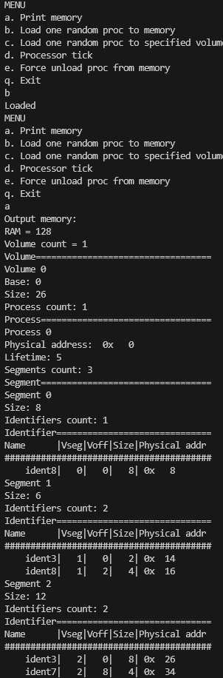

*Додавання процессу(зі створенням розділу)*

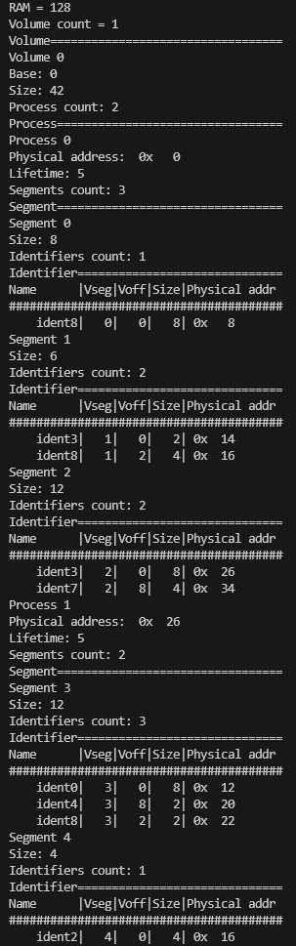

*Додавання процесу(в існуючий розділ)*

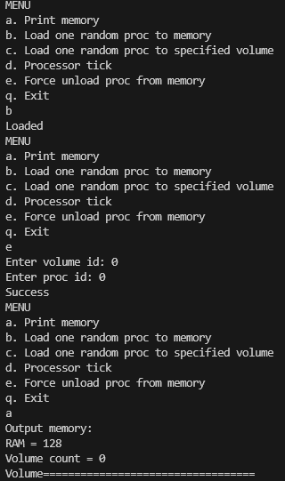

*Видалення процесу з розділу(якщо був один процес, то і розділу)*

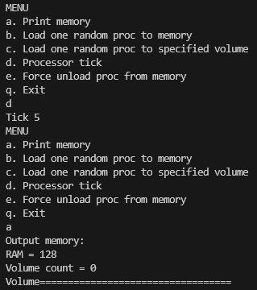

*Видалення процесів з пам’яті після кінця їх роботи*

*Висновок:*

Під час виконання лабораторної роботи ознайомились з існуючими способами структурування пам’яті, алгоритмами керування пам’яттю та перетворення віртуальних адрес у фізичні адреси. Була написана програма, що моделює процес управління пам’яттю, а саме розподілу пам’яті для процесів, перетворення віртуальних адрес у фізичні, пошук пам’яті за запитами процесів, вивільнення пам’яті. Була продемонстрована робота моделі з використанням основних операцій з пам’яттю. Завдання операцій реалізовано за допомогою меню.

За варіантом були змодельовані переміщувальні розділи (без використання зовнішньої пам’яті). Кількість розділів була менше або дорівнює кількості процесів. Якщо розділ було неможливо розмістити у пам’яті(чи процес додати до розділу), то виконувалася процедура «стискування» в напрямку молодших адрес. Процеси мали загальну чергу до розділів пам’яті. Був використаний сегментований адресний простір. Розміри процесів, кількість сегментів, кількість ідентифікаторів та їх розміри задавалися випадково.

Істотним недоліком переміщувальних розділів є фрагментація пам’яті, з метою зменшення якого виконується процедура «стискування», але в результаті необхідна реалізація динамічного перетворення адрес, що вимагає значних накладних витрат при значній кількості процесів. При моделюванні роботу з перетворення віртуальної адреси у фізичну виконує динамічний завантажувальник. Віртуальний адресний простір складається з пари чисел, де перше сегмент(Vseg, Virtual Segment), а друге зміщення всередині сегмента(Voff, Virtual Offset).

При розробці програми, що моделює управління пам’яттю була реалізована функціональність звернення до ідентифікатора з перетворенням адреси спочатку на віртуальну, а потім і на фізичну. З урахуванням завдання за варіантом, де нема використання зовнішньої пам’яті, при нестачі пам’яті не відбувається витискання даних на диск, процес не запускається, видається помилка нестачі пам’яті. Кількість зайнятої пам’яті та вільної завжди відслідковується. Адреси програми налаштовані на конкретну область фізичної пам’яті, розмір якої можна задати в програмному коді.